能源互联 瑞创未来
南瑞集团有限公司2021届毕业生招聘简章

- 集团简介
南瑞集团有限公司（国网电力科学研究院有限公司）是国家电网有限公司直属科研产业单位，总部坐落于六朝古都、钟灵毓秀的江苏南京。南瑞集团是我国能源电力及工业控制领域卓越的IT企业，国际知名的智能成套装备及整体解决方案提供商，资产总额超700亿元，员工17000余人，在南京、北京、上海等20多个地区建有研发和产业基地，产品和服务覆盖100多个国家和地区。南瑞集团是第二批国家创新型企业，首批入选国家“双百行动”计划，首批入选国家“科改行动示范企业”，连续九届进入中国软件业务收入前十名，连续十四届荣获中国十大创新软件企业，连续九届荣获中国软件和信息服务业十大领军企业。旗下上市公司国电南瑞（600406），在资本市场呈现良好的高新技术企业形象。
功以才成，业由才广。南瑞集团始终坚定人才高地的强企理念，自主培养中国工程院院士2名，拥有国家级专家52名，省部级和国家电网公司专家231名，集团级专家414名，硕博士5000余名，各类专业技术人员12000余人。南瑞集团始终秉承科技兴国、产业报国的初心使命，积极践行大国重器的责任担当，着力打造技术、产业、人才等六大高地，为建设具有中国特色国际领先的能源互联网企业而奋斗。
- 招聘公告
- 招聘岗位及条件
      - 招聘岗位：
软件研发、硬件研发、工程运维、技术研究、工程设计、工艺设计等岗位。
      - 学历要求：
2021届本科及研究生学历毕业生。
      - 专业要求：
电工、计算机、通信、自动化、机械、微电子等相关专业。
      - 基本要求：
（1）遵守国家法律法规，具有良好思想品德，专业基础扎实，富有团队合作精神，身体健康。
（2）国内院校毕业生须通过大学英语四级考试，并于2021年8月31日前取得相应学历、学位。
- 招聘流程
      - 网上申请：
南瑞集团招聘信息将在南瑞集团官网、“南瑞招聘”微信公众号、高校就业网、BBS等渠道进行发布。
应聘人员可登录南瑞招聘官方网站投递应聘简历，每人可以选择两个职位（非同一家公司）分别作为第一、第二志愿。
      - 在线测评：
简历投递成功后，将进行系统筛选，合格的简历将由简历系统发送“心理健康测评”和”思维能力测评”的网址至应聘人员邮箱，应聘人员需要在48小时内完成在线测评。
      - 专业面试：
通过在线测评的人员将进入单位筛选阶段，合格人员将安排面试，面试主要考察应聘者的专业能力和综合素质，面试相关要求具体以通知为准。
      - 发放offer：
根据面试结果，三个工作日内确定录取人选，并发放录用通知。
      - 签订协议：
收到offer后，需在规定时间内确定签约意向并将就业协议等资料邮寄至招聘单位，我们将尽快签订并返回。
      - 体检入职：
体检将在入职前进行，体检标准参考《2017年公务员留用体检通用标准（试行）》（人社部发〔2016〕140号）执行。
- 应聘通道
      - 南瑞招聘官方网站：
http://campus.51job.com/nari2021

      - “南瑞招聘”微信公众号：
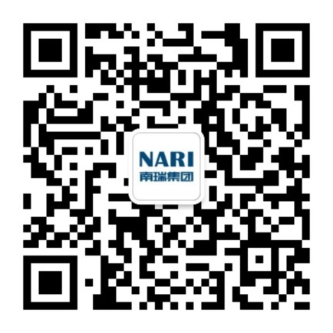
- 联系我们
      - 招聘热线：
025-81096666转5
      - 技术热线：
025-86558812转299

